ID：106501001

Name：顏郁芩

Q1. flow chart of OJ10

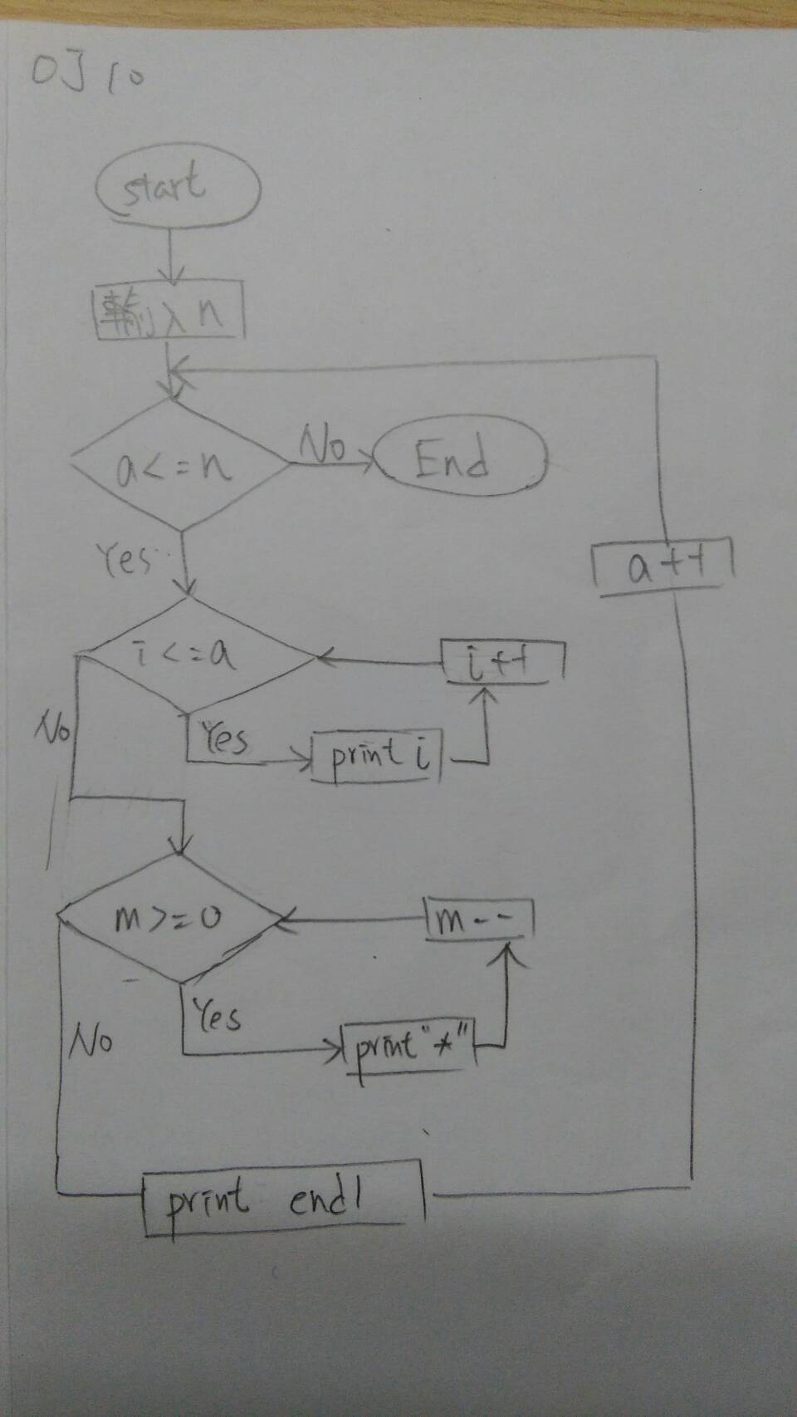

Q4. flow chart of OJ5

